San Miguel, Gabriel y Rafael,  Arcángeles   | DESAFIO VIRTUAL – No. 234  Servicio de información  29/09/2025  Prof. Oscar Lobo i Oconitrillo  oscargdolobo1951@gmail.com  Tel.8549-1995

Santos Arcángeles Miguel, Gabriel y Rafael - Los arcángeles, según la teología cristiana, son seres espirituales que cumplen misiones especiales entre Dios y los hombres. Hoy la Iglesia celebra la fiesta de los tres cuyos nombres aparecen en las Sagradas Escrituras.
San Miguel (que significa "¿quién como Dios?") tuvo la misión de expulsar a los ángeles rebeldes, convertidos luego en espíritus del mal o demonios. Es patrono de la Iglesia universal y su defensor. En nuestro país es patrono de las ciudades de Tucumán, Paraná y varias otras del interior.
San Gabriel ("Fortaleza de Dios") fue el mensajero que anunció a María que sería la Madre del Salvador. Es el patrono del correo argentino y de los medios de comunicación social.
San Rafael ("Medicina de Dios") fue el que tuvo la misión, según el relato bíblico, de ser guía, compañero y médico de Tobías. Es patrono de los caminantes, de los enfermos y de los farmacéuticos.

Tema de la Jornada de las Comunicaciones 2026:
Preservar las voces y rostros humanos

En los ecosistemas comunicativos actuales, la tecnología influye en las interacciones como nunca antes: desde los algoritmos que seleccionan los contenidos en los feeds de noticias hasta la inteligencia artificial que redacta textos y conversaciones completas. La humanidad hoy tiene posibilidades impensables hace solo unos años. Pero, aunque estas herramientas ofrecen eficiencia y alcance, no pueden reemplazar las capacidades exclusivamente humanas de empatía, ética y responsabilidad moral. La comunicación pública requiere juicio humano, no solo patrones de datos. El desafío es garantizar que sea la humanidad la que siga siendo el agente guía. El futuro de la comunicación debe ser uno donde las máquinas sean herramientas al servicio y a la conexión de la vida humana, y no fuerzas que erosionen la voz humana.

Tenemos grandes oportunidades. Al mismo tiempo, los riesgos son reales. La inteligencia artificial puede generar contenidos atractivos pero engañosos, manipulativos y dañinos, replicar prejuicios y estereotipos presentes en los datos de entrenamiento, y amplificar la desinformación mediante la simulación de voces y rostros humanos. También puede invadir la privacidad y la intimidad de las personas sin su consentimiento. Una dependencia excesiva de la IA debilita el pensamiento crítico y las habilidades creativas, mientras que el control monopolístico de estos sistemas genera preocupaciones sobre la centralización del poder y las desigualdades.
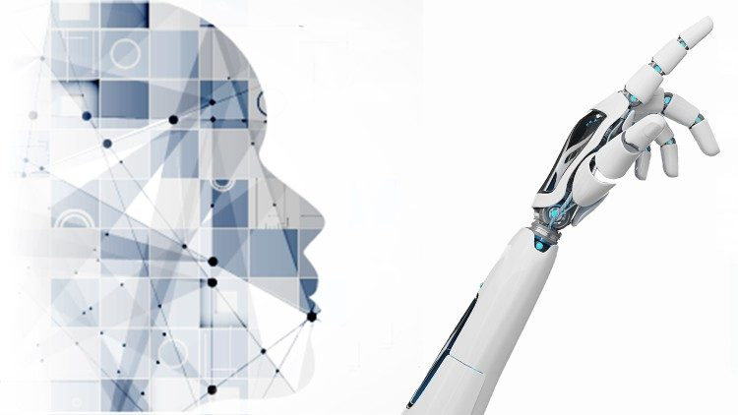

Es urgente introducir la alfabetización mediática en los sistemas educativos, e incluso la alfabetización en Medios e Inteligencia Artificial (MAIL). Como católicos, podemos y debemos dar nuestra contribución, para que las personas – especialmente los jóvenes – adquieran la capacidad de pensar críticamente y crezcan en la libertad del espíritu.
[01213-ES.01] [Texto original: Italiano]


Obispos de Costa Rica llaman a una política al servicio del bien común
La Conferencia Episcopal de Costa Rica exhorta a los candidatos y ciudadanos a asumir con responsabilidad ética la campaña electoral 2025-2026, frente a la crisis institucional y social del país.
Por Sebastián Sansón Ferrari - Ciudad del Vaticano – 29/09/2025

“Por una política al servicio del bien común y de la esperanza”. Con estas palabras, los obispos de la Conferencia Episcopal de Costa Rica presentan su mensaje al inicio de la campaña electoral 2025-2026, que se abrió oficialmente el 1 de octubre. En él recuerdan que el proceso democrático llevará a los costarricenses a elegir a quienes ejercerán la presidencia y vicepresidencia de la República, así como a quienes representarán al pueblo en la Asamblea Legislativa. Ante esta coyuntura, la Iglesia ofrece una palabra esperanzadora que acompañe el discernimiento ético y espiritual de la ciudadanía.

Democracia: herencia y desafío - Los Pastores subrayan que el sistema democrático costarricense es una conquista histórica: “Nuestro país cuenta con la democracia más antigua de América Latina y el Caribe”. En este sentido, evocan a San Juan Pablo II, quien afirmó que la democracia se aprecia en la medida en que asegura la participación de los ciudadanos y garantiza la posibilidad de elegir y controlar a los gobernantes, o bien de sustituirlos pacíficamente cuando corresponda.

Para el Episcopado, una auténtica democracia “no es sólo el resultado de un respeto formal de las reglas, sino el fruto de la aceptación convencida de los valores que inspiran los procedimientos democráticos”: la dignidad de la persona humana, el respeto de los derechos y la búsqueda del bien común como criterio regulador de la vida política.

El documento también señala fortalezas como el sufragio, la libertad de expresión y la división de poderes. Sin embargo, advierte sobre “los signos evidentes de deterioro institucional”: irrespeto, insulto y manipulación en el discurso político, desavenencias entre los supremos poderes, polarización social, auge del narcotráfico, crisis educativa prolongada, debilitamiento de la seguridad alimentaria y problemas graves en la seguridad social. “En este contexto sociopolítico, se percibe una erosión constante en la credibilidad de las instituciones estatales, marcada por su incapacidad para resolver problemas estructurales que impactan directamente a la ciudadanía”, afirman.

Reivindicar la política - Inspirados en la encíclica Fratelli tutti del Papa Francisco, los prelados recuerdan que “para muchos la política hoy es una mala palabra”, pero insisten en que es indispensable reivindicarla como vocación ética y servicio al bien común. Por eso llaman a partidos y candidatos a centrar la campaña en ideas y planes viables que respondan a las necesidades de la población, especialmente de los más empobrecidos y excluidos. También exhortan a alcanzar acuerdos interpartidarios en áreas clave como seguridad, educación y salud.

Ciudadanía y medios responsables - La Conferencia Episcopal anima a los costarricenses a ejercer un voto informado, consciente y libre de presiones, y a mantener una participación activa más allá del acto electoral, colaborando con las autoridades electas en todo lo positivo. A los medios de comunicación les piden contribuir al discernimiento ciudadano con veracidad, contexto ético y narrativas que promuevan el diálogo social.

El mensaje concluye con un llamado a la “esperanza activa”, entendida no como espera pasiva ni optimismo ingenuo, sino como compromiso de transformar la realidad desde la ética y la solidaridad. Los obispos confían el proceso electoral a la intercesión de Nuestra Señora de los Ángeles y desean que Costa Rica avance “por sendas de justicia, verdad, paz y solidaridad”.

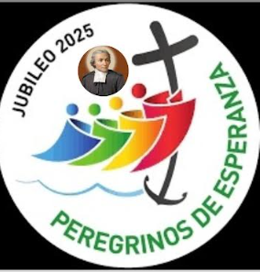
BOLETIN ALFA & OMEGA digital – No. – 29/09/2025 – Vaticano

John Henry Newman será proclamado doctor de la Iglesia el 1° de noviembre
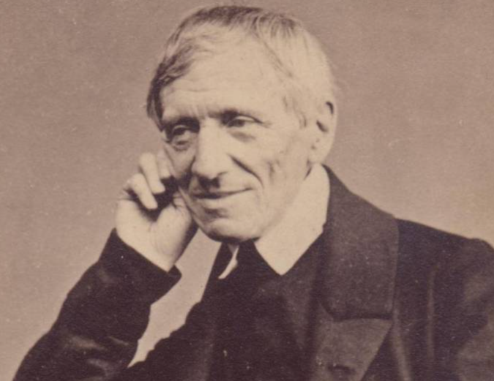
Será durante el Jubileo de los Educadores. Lo ha anunciado el Papa en el ángelus de este domingo durante la Eucaristía de clausura del Jubileo de los Catequistas
Por Ester Medina Rodríguez

La noticia de la proclamación de John Henry Newman como nuevo doctor de la Iglesia no ha sido una sorpresa, puesto que ya se conocía esta intención desde el pontificado de Francisco. Lo que ha sido nuevo ha sido la fecha: será durante el Jubileo de los Educadores, que tendrá lugar desde el 27 de octubre hasta el 2 de noviembre. En ese contexto, más concretamente el 1 de noviembre, el Papa León XIV nombrará a Newman como doctor de la Iglesia.

Nada más anunciarlo durante su alocución en el ángelus, y al término de la Eucaristía con motivo de la clausura del Jubileo de los Catequistas, la multitud congregada ha estallado en aplausos.

«Quiero enviar un saludo a todos los catequistas esparcidos por el mundo. Gracias por su servicio a la Iglesia», ha expresado el Santo Padre. Ha pedido también orar por ellos, «especialmente por aquellos que obran en condiciones de dificultad».

Además, el Papa también ha querido recordar a las víctimas del tifón que ha devastado distintas partes de Asia, en particular zonas de Filipinas, Taiwán, Hong Kong y Vietnam. «Ha sido golpeada justamente la población más pobre. Oremos por ellos y por todas las personas que han sido víctimas de este tifón, quienes han sufrido las consecuencias, y a todos aquellos que realizan labores de socorro».

DIARIO EXTRA DIGITAL – 28/09/2025 – OPINION

Prepararnos para lo impensable…
Doña Gloria Bejarano, Ex primera dama

Mientras escuchaba las noticias me preguntaba si la paz mundial se encuentra en grave riesgo y cómo, lejos de avanzar, la humanidad parece retroceder en tantos aspectos como si no hubiéramos aprendido nada de las dolorosas lecciones que nos han dejado las guerras, la violación a los derechos fundamentales, el holocausto, los genocidios, la propagación del odio y la intolerancia… amenazas que toman fuerza ante la pasividad, la ignorancia, la indiferencia, el fanatismo, el temor o la complacencia de quienes no dimensionan el peligro de una conflagración.

Según el Índice de Paz Global el planeta se encuentra en su nivel más bajo desde la Segunda Guerra Mundial; la ONU señala, entre otros factores, como responsables de estas cifras, el aumento de los conflictos violentos, las tensiones geopolíticas, el crecimiento de la militarización y el impacto que tiene sobre los países las crisis del agua, la pobreza extrema y el cibercrimen. En Costa Rica, no enfrentamos tensiones geopolíticas y no tenemos ejército, lo cual es en sí una bendición, pero si tenemos que poner atención a la pobreza, a la brecha educativa, el cibercrimen y una creciente actitud de intolerancia y violencia ajena a la idiosincrasia del costarricense, ente otros problemas.

Costa Rica ha sido reconocida en el mundo por sus valores democráticos, su cuido a la naturaleza, sus programas de índole social, por su legislación laboral y la atención medica universal; pero sobre todo por haber logrado la paz social mientras la región se debatía entre la pobreza, la injusticia social y la inequidad.

El proceso no fue sencillo, la construcción de la nación debió pasar por muchos enfrentamientos y conciliaciones, particularmente después de una guerra civil que a pesar de su corta duración dejó diferencias y odios, porque los conflictos, sean armados o no, lo único que dejan es división, rencor, violencia, revanchismo e intolerancia, mismos que fueron superados gracias a la idiosincrasia de un pueblo que prefirió recurrir al dialogo, el perdón y la concertación para rescatar lo mejor de pasado y proyectarlo con nuevas propuestas… así se consolidó el Estado Social de Derecho que nos ha dado paz social por más de 80 años, así se consolidó la democracia, así se forjó una nación ejemplo en el mundo.

Nuestro país no es perfecto, hemos cometido muchos errores, todos nos hemos equivocado y nuestras faltas habrán afectado al país, a nuestra familia, a las instancias para las cuales laboramos, al sistema… pero hemos podido vivir con tranquilidad, hemos sido solidarios, hemos enmendado errores y creado instancias que nos han permitido ubicar a Costa Rica entre las naciones con mejores índices de salud y educación, nuestras universidades públicas son reconocidas en toda América, nuestra democracia es respetada, la cultura ha florecido y donde quiera que uno va, la gente expresa admiración por nuestra patria.

Hoy, sin embargo, tenemos serios desafíos que debemos atender en lugar de fomentar la confrontación, la división, la violencia y seguir el ejemplo de quienes antepusieron sus diferencias, promovieron la unidad nacional, practicaron el respeto y buscaron la concertación y el dialogo ante las amenazas del momento. Como ciudadanos del mundo enfrentamos amenazas, basta escuchar lo dicho en la Asamblea de la ONU para entender que la humanidad está en grave riesgo de perder la paz y las consecuencias serían devastadoras. Y me pregunto: ¿cómo nos estamos preparando para ese escenario? Zelenski, entre otras denuncias, hizo un llamado para controlar la producción y uso de drones con IA, Dinamarca alertó sobre ataques coordinados con drones y se advierte además su uso por los carteles.

¿Hemos valorado las amenazas que nos acechan? Costa Rica, por increíble que parezca, sufriría las repercusiones de la perdida de la paz, con el desabastecimiento de granos, medicamentos y víveres o con la llegada de armas como los drones y debemos prepararnos, legislar y unirnos para fortalecer las instituciones públicas y privadas, especialmente aquellas que brindan salud, imparten educación, desarrollan programas de solidaridad, imparten justicia o protegen y cuidan a la población de la violencia, sin olvidar las que promueven la producción agrícola que garanticen la seguridad alimentaria.

No podemos permanecer ajenos a esta realidad, no podemos ignorar la responsabilidad de velar por el futuro de nuestros hijos y nietos… prepararnos para lo impensable debe ser prioridad.

